المحاضرة الثامنة
(( القيادة ))

أهداف المحاضرة:
تهدف المحاضرة إلى تعريف الطالب بطبيعة وأساليب القيادة.

ينتظر من الطالب والطالبة بعد هذه المحاضرة أن:
- يتعرف على العلاقة الموجودة بين الإدارة والقيادة؛
- تكون له معرفة بمختلف النظريات المتعلقة بالقيادة.

المحتوى:
- طبيعة وأساليب القيادة
- نظريات القيادة:
- النظريات التقليدية
- النظريات السلوكية
- النظريات الموقفية

طبيعة القيادة:
- القيادة هي عملية التأثير في الآخرين وجعلهم أكثر التزاما بالمهام؛
- القائد هو من يؤثر في سلوك الآخرين فيما يتعلق بأداء العمل دون قوة أو إكراه؛
التأثير = محاولة تغيير سلوك الآخرين باعتماد أسلوب أو أكثر

الإدارة والقيادة:
- الإدارة = القدرة على اتخاذ القرار السليم وحل المشاكل
- القيادة = القدرة على التأثير في الآخرين ودفعهم نحو الهدف

((المدير ليس بالضرورة قائدا والقائد ليس بالضرورة مديرا))
النظريات التقليدية في القيادة
- اهتمت نظريات كثيرة بالقيادة ومنها النظريات التقليدية التي تمثل النظريات الأولى في هذا المجال؛
- تبحث هذه النظريات في الكيفية التي تظهر بها القيادة أي ما الذي يجعل شخص معين قائدا؟
من أهم هذه النظريات:
- نظرية الرجل العظيم
- نظرية السمات
نظرية الرجل العظيم
- انطلقت هذه النظرية من تحليل شخصيات قادة عسكريين وسياسيين متميزين؛
- تعتبر أن القائد شخص عظيم؛
- تفترض أن هذه العظمة نتيجة لموهبة وقدرات خارقة جاءت لهؤلاء الأشخاص بالفطرة والوراثة؛
حسب هذه النظرية إذا: القائد هو شخص عظيم ويتمتع بشخصية كاريزمية كبيرة، يحظى بولاء الناس وينقادون طوعا لتحقيق إنجازات عظيمة.
ترجع أصول كلمة " الكريزما " الى اصول اللغة اليونانية القديمة وتعني ”هبة او موهبة من الله“. والكاريزما تتمثل في ← الشخصية الجذابة او المؤثرة التي تمتلك القدرة على التأثير الايجابي في الاخرين عن طريق التواصل معهم فكريا وعاطفيا.
فالأشخاص يشعرون بالراحة والاطمئنان الى الشخص الكريزماتي ويفتحون له قلوبهم ويثقون به.

نظرية السمات
- السمات هي مجموعة الخصائص والصفات التي يمتلكها القائد؛
- هذه النظرية تركز على مجموع السمات التي يتمتع بها القائد:
الشعور العالي بالمسؤولية، ودرجة عالية من الذكاء، والحسم، والثقة بالنفس، والاستقامة، والأمانة ...

النظريات السلوكية
- هي نظريات عديدة قدمت في إطار محاولة تفسير ظاهرة القيادة على أساس دراسة سلوك وأفعال القائد بدلا من دراسة سماته وخصائصه؛
- لذا تتكلم هذه النظريات عن أساليب القيادة (Leadership Styles)
من أهم النظريات في هذه الإطار:
- دراسات ميشيغان
- الشبكة الإدارية لـ Blake و Mouton
دراسات ميشيغان
وهي مجموعة من الدراسات قام بها باحثون من جامعة ميشيغان.
حددت هذه البحوث نوعين من سلوكيات القادة:
- التركيز على العمل (فهم يولون اهتماما عاليا لكيفية اداء العمل من قبل العاملين)؛
- التركيز على العاملين (يهتمون اكثر برضا العاملين).
وخلصت الدراسات أن الأسلوب الذي يركز على العاملين هو الأكثر فاعلية.

نظرية الشبكة الإدارية لـ Blake و Mouton

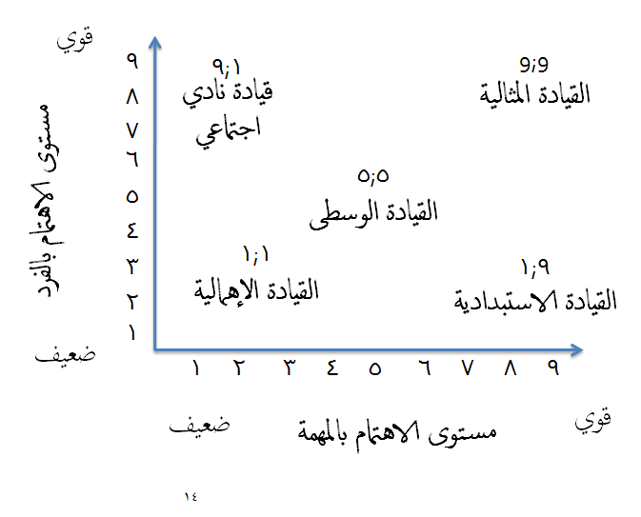
القائد (1-1) : القائد المهمل
القائد (9-1) : القائد الاستبدادي
القائد (1-9) : قائد نادي اجتماعي
القائد (9-9) : القائد المثالي
القائد (5-5) : القائد الوسط

النظريات الموقفية
حسب النظريات الموقفية، لا يوجد نمط واحد للقيادة لكل المؤسسات والمنظمات. فالقيادة تختلف حسب الموقف لأنها مجموعة من متغيرات ظرفية.
أهم هذه المتغيرات:
- توجهات وسلوك الإدارة العليا
- خبرة القائد وشخصيته
- إستراتيجية وثقافة المنظمة
من أهم النظريات الموقفية:
- نظرية شميدت وتنمبوم Schmidt و Tannenbaum لسلوك القائد
- النظرية التفاعلية
- نظرية المسار الهدف
- نظرية فروم-جاغو Vroom-Jago Theory

- نظرية Schmidt و Tannenbaum لسلوك القائد
وضع الباحثان مصفوفة لسلوكيات مختلفة للقائد وفق:
- تأثره بخصائص المرؤوسين (الحاجة إلى الاستقلالية واستعدادهم لتحمل وقبول المسؤولية وقدرتهم للعمل ضمن محيط يتسم بالغموض)؛
- خصائص الموقف (نوع التنظيم وفاعلية مجموعات العمل وطبيعة المشاكل المطروحة وضغط الوقت)؛
- خصائصه كمدير أو قائد (نظام القيم ودرجة ثقته بالمرؤوسين).
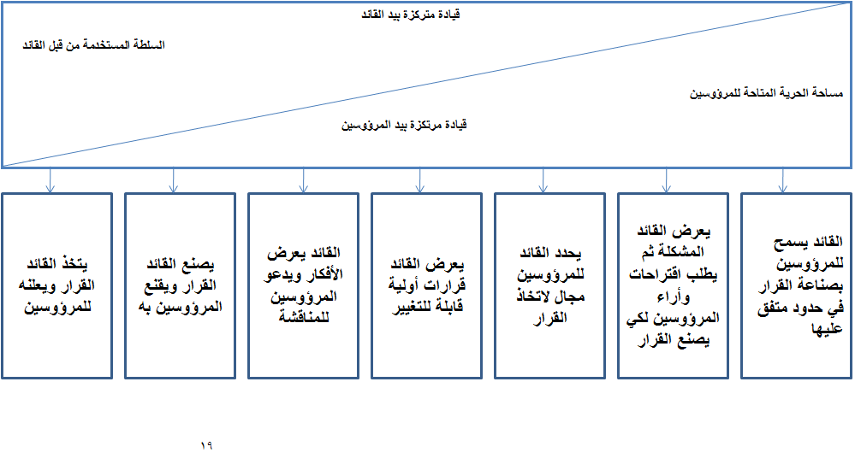

- النظرية التفاعلية
في إطار هذه النظرية القيادة هي عملية ناتجة عن تفاعل لتأثير متبادل بين ثلاث أبعاد مهمة وهي القائد والمرؤوسين وطبيعة الموقف.
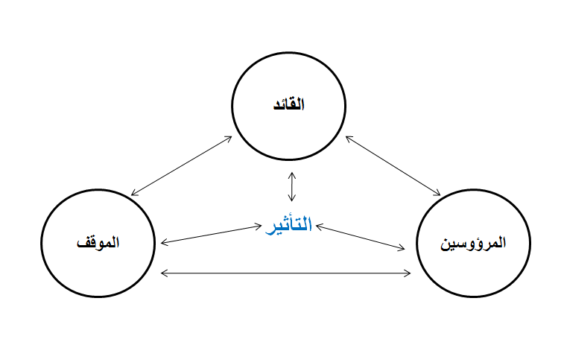

- نظرية مسار الهدف
تم تطويرها من طرف روبرت هاوس وأساسها أن القائد الأفضل هو الذي يستطيع رسم مسارات واضحة للمرؤوسين لغرض الوصول إلى أهداف المنظمة.
حسب هاوس المدراء يتحركون ضمن أربعة أنماط قيادية هي:
- قيادة توجيهية (يحتاج المرؤوس الى توجيه ومعرفة ماذا وكيف ينجز العمل)؛
- قيادة مساندة (يجب جعل العمل اكثر متعة ومعاملة بالتساوي واحترام)
- قيادة متوجهة للانجاز (توضع اهداف تثير التحدي ومعايير اداء واظهار الثقة)؛
- قيادة تشاركية (تقوم على أساس دمج العاملين في عملية اتخاذ القرار واستشارتهم وطلب اقتراحاهم)

حسب هاوس يتحدد السلوك القيادي الملائم وفق اعتبارات الموقف:
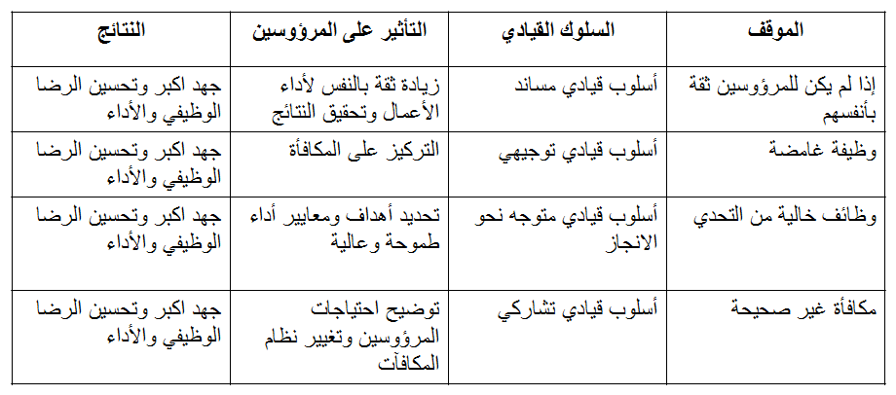

- نظرية فروم-جاغو Vroom-Jago Theory
تقوم هذه النظرية على أساس مساعدة القائد على اختيار الأسلوب الأفضل لاتخاذ القرار بصدد مشكلة معينة ومدى مشاركة المرؤوسين.
تميز هذه النظرية بين ثلاث أنماط للقيادة:
- قرار السلطة (قرار يتخذه القائد ثم يعلنه للمرؤوسين)
- قرار استشاري (قرار يتخذه القائد بعد تشاور مع المرؤوسين)
- قرار مجموعة (قرار يخذه المرؤوسين بتفويض من طرف القائد)

-----------------------------------------------

المحاضره التاسعة
(( التحفيز ))
الأهداف
يهدف هذا الفصل:
إلى التعريف بمسألة التحفيز في المنظمات
منح الطلبة والطالبات مجموعة من الأدوات الأساسية في مجال تحفيز الأفراد

المحتوى
- مفاهيم حول التحفيز
- تعريف التحفيز
- نظريات التحفيز
- التحفيز من خلال تصميم الوظيفة والمكافآت
- تحفيز العاملين من خلال المشاركة

مفاهيم حول التحفيز
الدافع:
العامل المحرك النابع من داخل الانسان والذي يثير الرغبة للعمل والانجاز
الحاجة:
رغبة ملحة لإشباع نقص او عوز معين لدى الفرد
الحافز:
مؤثر خارجي غرضه اثارة الدوافع وتحقيق الاستجابة لها

التحفيز
وهو ممارسة إدارية تهدف للتأثير على العاملين من خلال تحريك الدوافع والرغبات والحاجات لغرض إشباعها وجعلهم مستعدين لتقديم أفضل ما لديهم لتحقيق أهداف المنظمة.

نظريات التحفيز
- نظريات المحتوى
- نظريات المسار
- نظرية التعزيز

- نظريات المحتوى
- نظرية ماسلو (هرمية الحاجات):
- حاجات المستوى الأدنى (الحاجات الفسيولوجية والامان و الحجات الاجتماعية)؛
- حاجات المستوى الأعلى: (الحاجة الى التقدير وتحقيق الذات).
مبادئ ماسلو:
- ـمبدأ العوز: الحاجات المشبعة ليست محفزة؛
- مبدأ التدرج في الإشباع (الأكل قبل التقدير).

- نظرية ERG: تصف الحاجات ضمن ثلاث مجاميع
ـ حاجات الوجود (الحاجات الفسيولوجية والامان)؛
ـ حاجات الانتماء (العلاقات الاجتماعية والمكانية)؛
ـ حاجات النمو (تحقيق الذات مثلا).
مبدأ الإحباط: وهو التركيز على إشباع حاجات مشبعة أصلا بسبب العجز في إشباع حاجات أخرى.

- نظرية هرزبرغ:
وهي مجموعة العوامل التي تحفز أو تدفع الفرد للانجاز والرضا الوظيفي
- العوامل الدافعة: وهي التي تحفز أو تدفع الفرد للانجاز والرضا الوظيفي؛
- العوامل الصحية: وهي مهمتها الحيلولة دون حصول تذمر أو عدم رضا وظيفي.

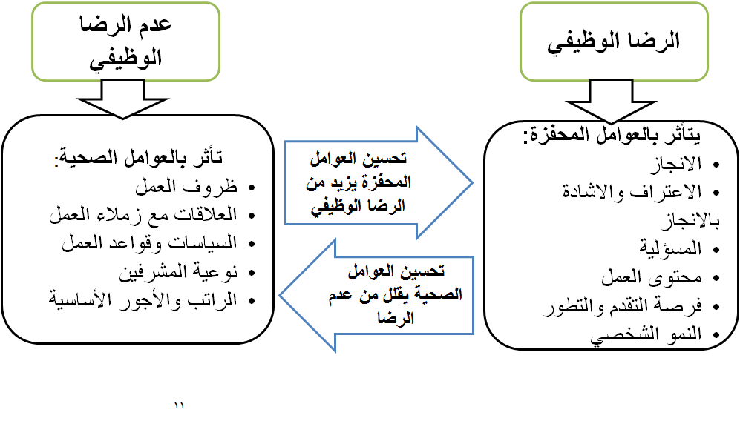

د. نظرية الحاجات المكتسبة
حسب Mc Clelland هناك ثلاث حاجات إنسانية:
- الحاجة للانجاز: الرغبة في تحقيق أداء مفضل وحل مشكلات معقدة والتعامل مع مهام صعبة؛
- الحاجة للقوة: الرغبة في السيطرة والتحكم بالآخرين والتأثير فيهم؛
- الحاجة للانتماء: الرغبة في تكوين علاقات مع الآخرين.

- نظريات المسار
توضح هذه النظريات كيفية اختيار سلوكيات معينة من قبل العاملين لأداء عمل معين من بين مجموعة من البدائل وضمن سياق تحقيق حاجات أساسية.
- نظرية العدالة:
(تركز على إدراك الفرد لكيفية معاملته بعدالة قياسا مع الآخرين)
مثال: الجهد المبذول والأجر ورد الفعل في المنظمة:
- بذل مجهود اقل في أداء العمل؛
- طلب تغيير المكافآت؛
- تغيير أسلوب المقارنة لكي تظهر الأمور أفضل؛
- ترك الوظيفة.
- نظرية التوقع :
تفترض هذه النظرية: التحفيز = E x I x V
- التوقع (E): وهو توقع نتائج مرغوبة عندما يبذل الفرد جهدا؛
- المنافع (I): وهي اعتقاد الإفراد بان الأداء الناجح ستتبعه مكافآت؛
- القيمة (V): تمثل تقييم الفرد للمنافع المتوقع حصولها على انجاز العمل.
(( إن أي قيمة صفرية في الطرف الأيسر للمعادلة يجعل التحفيز معدوما. ))

- نظرية تحديد الأهداف
حسب هذه النظرية الأهداف المنشورة من قبل المنظمة والتي يسعى الإفراد لتحقيقها تكون محفزة لهم إذا وضعت بشكل سليم وتم إدارتها بفعالية.

- نظرية التعزيز
عكس نظريات المحتوى والمسار تركز على البيئة الخارجية والعواقب الناجمة وأثرها على الفرد.
افتراضات النظرية:
- قانون الأثر (السلوك الذي يؤدي الى نتائج سارة سوف يتكرر مسقبلا والعكس صحيح)
- التعزيز (حالة تتسبب في تكرار او عدم تكرار سلوك معين)
أنواع التعزيز:
- التعزيز الايجابي (تقوية سلوك ايجابي عن طريق مكافأة مناسبة)؛
- التعزيز السلبي (تقوية السلوك المتجنب للمواقف السلبية، مثل تجنب انتقاد من قبل المدير بسبب التأخر)؛
- العقوبة (استخدام العقوبة للحد من سلوك معين).

التحفيز من خلال تصميم الوظيفة والمكافآت
1ـ التحفيز من خلال تصميم الوظيفة:
تصميم الوظيفة هو خلق وإيجاد مسؤوليات أو مهام قائمة على أساس الهيكل والتكنولوجيا والإستراتيجية وهو يحدد تحفيز الفرد لأدائها بنجاح من خلال:
- ملائمة الفرد مع الوظيفة (تطابق خصائص الفرد مع الوظيفة)؛
- ملائمة الوظيفة مع الإفراد (تعديل عناصر الوظيفة لكي تلائم خصائص الافراد).
2ـ التحفيز من خلال المكافآت:
المكافأة (مقابل او عائد مادي او معنوي لاداء مهمات معينة)
جميع العاملين يتوقعون مكافآت من نوع معين مقابل مساهماتهم:
- المكافآت الداخلية (مدى الرضا عن العمل او الشعور بالانجاز و تحقيق الذات)؛
- المكافآت الخارجية (مقابل مادي او معنوي يدفع للفرد من قبل الآخرين).

تحفيز العاملين من خلال المشاركة
ان شعور الفرد بأنه يساهم في تخطيط وانجاز العمل يدفعه
لمزيد من الولاء والحماس
ويتم تحفيز العاملين من خلال المشاركة عبر:
- حلقات الجودة
وهي مجاميع صغيرة من العاملين تجتمع دوريا لغرض تحسين الجودة وخفض التكاليف.
- الإدارة على المكشوف
تقاسم البيانات المالية الرئيسية مع العاملين الذين يدربون بشكل جيد لفهم وتفسير التقارير المالية.
- الفرق المدارة ذاتيا
وهي فرق عمل تتكون من 5 إلى 30 عضوا يتم تعيينهم لانجاز مهمة معينة وبأدنى مستوى من الإشراف و التدخل من قبل المدراء.

